2022年上海市松江区中考数学一模试卷
答案解析版
一、选择题
1. 已知α为锐角，若，则α的度数是( )
A. 30° B. 45° C. 60° D. 75°
【答案】C
【解析】
【分析】根据60度角的正弦值是解答即可．
【详解】解：∵α为锐角，，
∴α=60°．
故选C．
【点睛】此题比较简单，只要熟知特殊角度的三角函数值即可．
2. 已知在RtABC中，∠C＝90°，AB＝c，AC＝b，那么下列结论一定成立的是（ ）
A. b＝ctanA B. b＝ccotA C. b＝csinA D. b＝ccosA
【答案】D
【解析】
【分析】根据余弦的定义解答即可．
【详解】解：在Rt△ABC中，∠C＝90°，AB＝c，AC＝b，
则cosA＝，
∴b＝ccosA，
故选：D．
【点睛】此题考查了余弦的定义：角的余弦等于角的邻边与斜边的比值，熟记定义是解题的关键．
3. 已知二次函数y＝ax²+bx+c（a≠0）的图象如图所示，那么下列判断正确的是（ ）
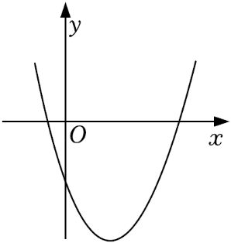
A. b＞0，c＞0 B. b＞0，c＜0 C. b＜0，c＞0 D. b＜0，c＜0．
【答案】D
【解析】
【分析】通过函数图象开口方向，对称轴位置及抛物线与y轴交点位置可确定a，b，c的符号，进而求解．
【详解】解：∵抛物线开口向上，
∴a＞0，
∵抛物线对称轴在y轴右侧，
∴﹣＞0，
∴b＜0，
∵抛物线与y轴交点在x轴下方，
∴c＜0．
故选：D．
【点睛】本题考查了二次函数的图象，解题关键是掌握二次函数的图象与系数的关系．
4. 已知＝2，那么下列判断错误的是（ ）
A. ﹣2＝0 B. C. ||＝2|| D.
【答案】A
【解析】
【分析】根据平行向量以及模的定义的知识求解即可求得答案．
【详解】解：A、由知，，符合题意；
B、由知，，不符合题意；
C、由知，，不符合题意；
D、由知，，不符合题意．
故选：A．
【点睛】本题考查了平面向量，注意，平面向量既有大小，又有方向．
5. 如图，已知点G是ABC的重心，那么等于（ ）
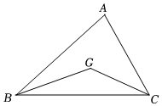
A. 1：2 B. 1：3 C. 2：3 D. 2：5
【答案】B
【解析】
【分析】连接AG延长交BC于点D，由G是重心可得D是BC的中点，所以S_{△ABD}＝S_{△ACD}，S_{△BDG}＝S_{△CDG}，又由重心定理可AG＝2GD，进而得到3S_{△BCG}＝S_{△ABC}，即可求解．
详解】解：连接AG延长交BC于点D，
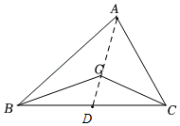
∵G是△ABC的重心，
∴D是BC的中点，
∴S_{△ABD}＝S_{△ACD}，S_{△BDG}＝S_{△CDG}，
∵AG＝2GD，
∴2S_{△BGD}＝S_{△ABG}，2S_{△CGD}＝S_{△ACG}，
∴3S_{△BCG}＝S_{△ABC}，
∴S_{△BCG}：S_{△ABC}＝1：3，
故选：B．
【点睛】本题考查三角形的重心，熟练掌握三角形重心定理，利用等底、等高三角形面积的特点求解是解题的关键．
6. 下列四个命题中，真命题的个数是（ ）
（1）底边和腰对应成比例的两个等腰三角形相似；
（2）底边和底边上的高对应成比例的两个等腰三角形相似；
（3）底边和一腰上的高对应成比例的两个等腰三角形相似；
（4）腰和腰上的高对应成比例的两个等腰三角形相似．
A. 1 B. 2 C. 3 D. 4
【答案】C
【解析】
【分析】根据等腰三角形的性质、相似三角形的判定定理判断即可．
【详解】解：（1）∵两个等腰三角形的两腰相等，
∴底边和腰对应成比例的两个等腰三角形一定相似；故（1）是真命题
（2）如图，△ABC和△A′B′C′是等腰三角形，AD⊥BC，A′D′⊥B′C′，
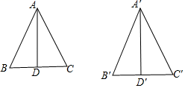
则BD＝BC，B′D′＝B′C′，
∵＝，
∴＝，
∵∠ADC＝∠A′D′C′＝90°，
∴△ADB∽△A′D′B′，
∴∠B＝∠B′，
∴△ACB∽△A′C′B′，
∴底边和底边上的高对应成比例的两个等腰三角形相似，故（2）是真命题；
（3）同理，底边和一腰上的高对应成比例的两个等腰三角形相似，故（3）是真命题；
（4）如图，△ABC和△A′B′C′是等腰三角形，BD⊥AC，B′D′⊥A′C′，
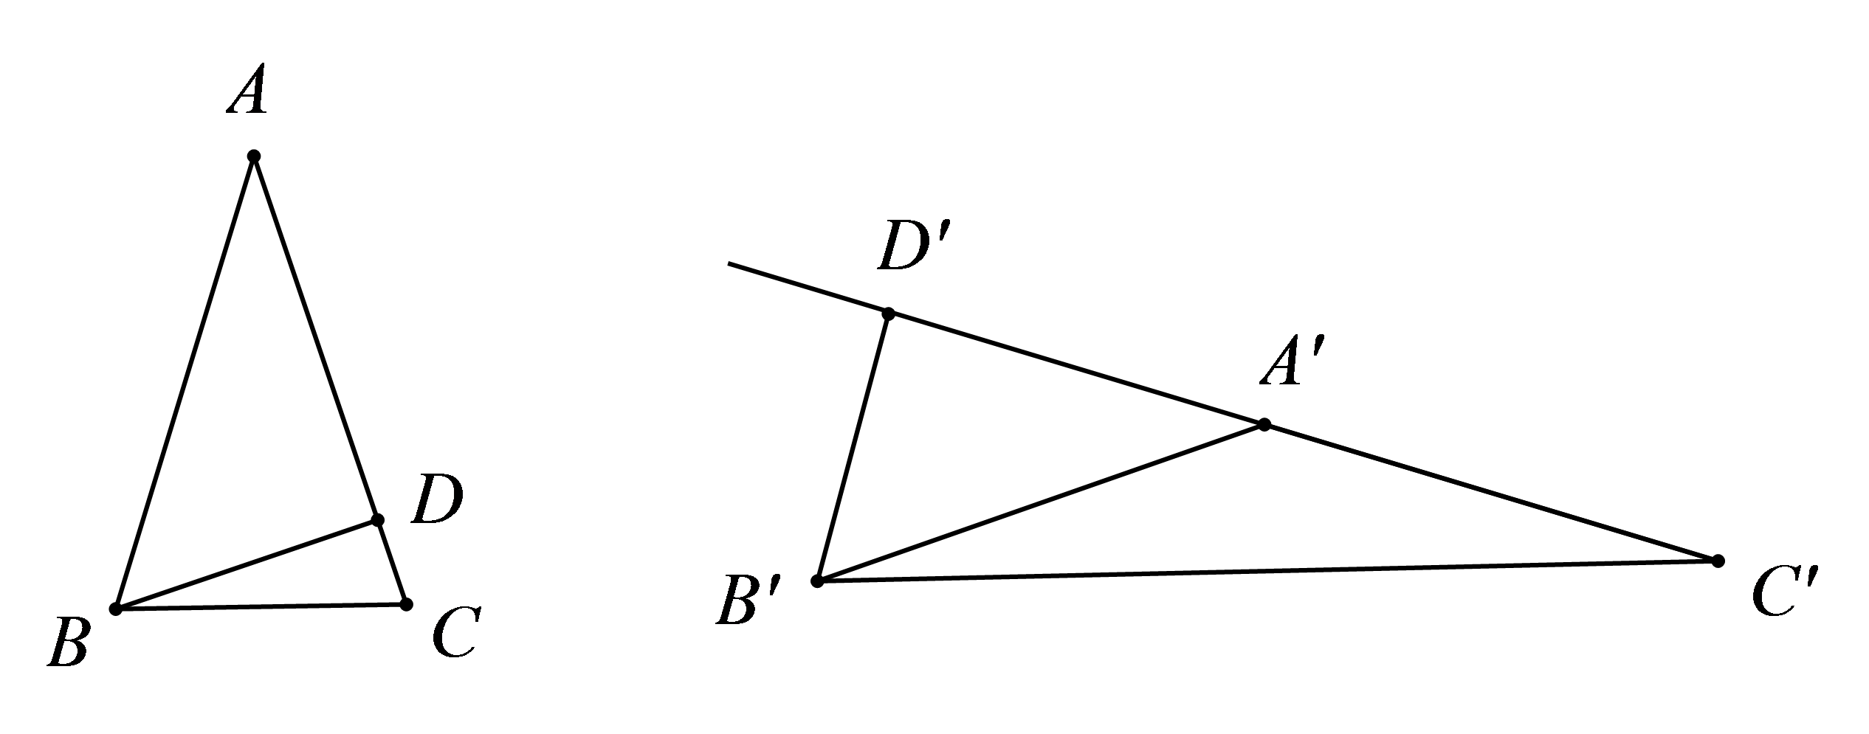
，但此时两个三角形不相似，故（4）是假命题；；
故选：C．
【点睛】本题考查了等腰三角形的性质、相似三角形的判定定理，掌握相似的判定定理是解题的关键．
二、填空题
7. 已知＝2，那么＝___．
【答案】
【解析】
【分析】根据比例的性质求出，再把x＝2y代入，即可求出答案．
【详解】∵，
∴，
∴．
故答案为：．
【点睛】本题主要考查比例的性质，熟练掌握比例的性质是解题的关键．
8. 把抛物线y＝x²+1向右平移1个单位，所得新抛物线的表达式是___．
【答案】
【解析】
【分析】根据平移规律得到新抛物线顶点坐标，即可得的新抛物线的表达式．
【详解】∵抛物线顶点坐标为，
∴抛物线向右平移1个单位后，所得新抛物线的表达式为，即．
故答案为：．
【点睛】本题考查的是二次函数的图象与几何变换，熟知“上加下减，左加右减”的原则是解答此题的关键．
9. 已知两个相似三角形的面积比为4：9，那么这两个相似三角形的周长比为 ___．
【答案】2∶3##
【解析】
【分析】根据相似三角形的面积比等于相似比的平方可得这两个相似三角形的相似比，进而问题可求解．
【详解】解：∵两个相似三角形的面积比为4：9，
∴这两个相似三角形的相似比为2：3，
∴这两个相似三角形的周长比为2：3；
故答案为2：3．
【点睛】本题主要考查相似三角形的性质，熟练掌握相似三角形的性质是解题的关键．
10. 已知，AB=8，P是AB黄金分割点，PA>PB，则PA的长为 ．
【答案】
【解析】
【分析】根据黄金分割点的定义，知AP是较长线段；则AP=AB，代入数据即可得出AP的长．
【详解】由于P为线段AB=8的黄金分割点，
且AP是较长线段；
则AP=8×=4.
故答案为：.
11. 在平面直角坐标系xOy中，已知点A的坐标为(2，3)，那么直线OA与x轴夹角的正切值是__．
【答案】
【解析】
【分析】过点A作轴交于点B，由得，，根据即可得出答案．
【详解】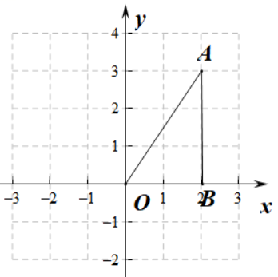
如图，过点A作轴交于点B，
∵，
∴，，
∴，
故答案为：．
【点睛】本题考查三角函数得正切值，掌握正切的比值是解题的关键．
12. 如果一个二次函数图象的对称轴是直线x＝2，且沿着x轴正方向看，图象在对称轴左侧部分是上升的，请写出一个符合条件的函数解析式__．
【答案】y＝﹣x²+4x+5（答案不唯一）．
【解析】
【分析】由于二次函数的图象在对称轴x＝2的左侧部分是上升的，由此可以确定二次函数的二次项系数为负数，由此可以确定函数解析式，答案不唯一．
【详解】解：∵二次函数的图象在对称轴x＝2的左侧部分是上升的，
∴这个二次函数的二次项系数为负数，
∴符合条件的函数有y＝﹣x²+4x+5，
答案为：y＝﹣x²+4x+5，答案不唯一．
【点睛】此题主要考查了二次函数的性质，解题的关键是会利用函数的性质确定解析式的各项系数．
13. 一位运动员投掷铅球，如果铅球运行时离地面高度为y（米）关于水平距离x（米）的函数解析式为，那么铅球运动过程中最高点离地面的距离为______m．
【答案】3
【解析】
【详解】由题意可得：y=﹣=− (x²−x)+=− (x−)²+，
故铅球运动过程中最高点离地面的距离为：m.
故答案为.
点睛：此题主要考查了二次函数的应用，正确利用配方法求出最值是解题的关键.
14. 如图，码头A在码头B的正东方向，它们之间的距离为10海里．一货船由码头A出发，沿北偏东45°方向航行到达小岛C处，此时测得码头B在南偏西60°方向，那么码头A与小岛C的距离是___海里（结果保留根号）．
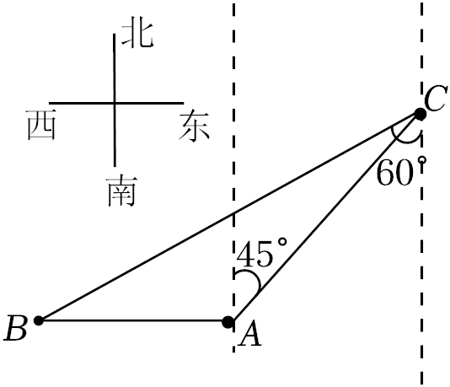
【答案】
【解析】
【分析】过C作CD⊥BA于D， 则，根据等角对等边可得是等腰直角三角形，得，，设海里，则海里，再由锐角三角函数得，结合图形得，，求解即可解决．
【详解】解：过C作CD⊥BA于D， 则，
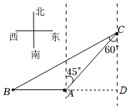
由题意得：，，
∴是等腰直角三角形，
∴，，
设海里，则海里，
在中，
，
∴（海里），
∵，
∴，
解得：，
∴，
即海里，
故答案为：．
【点睛】题目主要考查等腰三角形的判定和性质，锐角三角函数、勾股定理解三角形等，理解题意，熟练运用三角函数解三角形是解题关键．
15. 如图，已知在梯形ABCD中，ABCD，AB＝2CD，设＝，＝，那么可以用，表示为___．
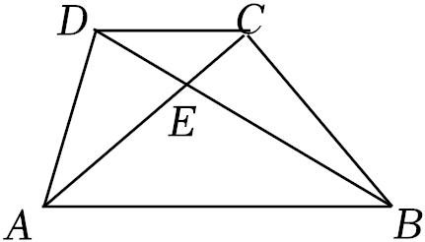
【答案】
【解析】
【分析】由AB∥CD，即可证得△PCD∽△PAB，又由AB＝2CD，即可求得与的关系，利用三角形法则，求得，即可求得．
【详解】解：，
．
∥，，
∴△ECD∽△EAB，
，
，
．
故答案为：．
【点睛】此题考查向量的知识与相似三角形的判定与性质．解题的关键是数形结合思想的应用，还要注意向量是有方向的．
16. 如图，某时刻阳光通过窗口AB照射到室内，在地面上留下4米宽的“亮区”DE，光线与地面所成的角（如∠BEC）的正切值是，那么窗口的高AB等于___米．
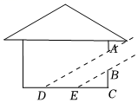
【答案】2
【解析】
【分析】由题意知CE＝2BC，CD＝2AC，进而得到CD＝DE+CE＝4+2BC，由BE∥AD得到△BCE∽△ACD，根据相似三角形的性质得到＝＝，化简即可求出AB．
【详解】解：由题意知，DE＝4，
∴CE＝2BC，CD＝2AC，
∴CD＝DE+CE＝4+2BC，
∵AD∥BE，
∴△BCE∽△ACD，
∴＝，
∴＝＝，
∴BC+AB＝2+BC，
∴AB＝2，
故答案为：2．
【点睛】本题考查的是相似三角形的应用，熟知相似三角形的对应边成比例是解答此题的关键．
17. 我们知道：四个角对应相等，四条边对应成比例的两个四边形是相似四边形．如图，已知梯形ABCD中，ADBC，AD＝1，BC＝2，E、F分别是边AB、CD上的点，且EFBC，如果四边AEFD与四边形EBCF相似，那么的值是_____．
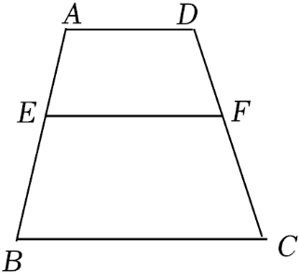
【答案】
【解析】
【分析】根据相似多边形的性质得出=，把AD=1和BC=2代入求出EF，再根据相似多边形的性质得出，再求出答案即可．
详解】解：∵四边AEFD与四边形EBCF相似，
∴，
∵AD=1，BC=2，
∴，
解得：EF=，
∵四边AEFD与四边形EBCF相似，
∴，
故答案为：．
【点睛】本题考查了梯形和相似多边形的性质，能根据相似多边形的性质得出比例式是解此题的关键．
18. 如图，已知矩形ABCD中，AD＝3，AB＝5，E是边DC上一点，将ADE绕点A顺时针旋转得到，使得点D的对应点落在AE上，如果的延长线恰好经过点B，那么DE的长度等于_____．
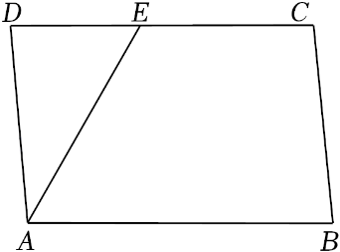
【答案】
【解析】
【分析】如图，连接BE、BE′，根据矩形的性质和旋转变换的性质可得：AD′＝AD＝3，∠AD′E＝∠D＝90°，利用勾股定理可得BD′＝4，再运用等面积法可得：AB•AD＝AE•BD′，求出AE＝，再运用勾股定理即可求得答案．
【详解】解：如图，连接BE、BE′，
∵矩形ABCD中，AD＝3，AB＝5，
∴∠D＝90°，
由旋转知，△AD′E′≌△ADE，
∴AD′＝AD＝3，∠AD′E＝∠D＝90°，
∵D′E′的延长线恰好经过点B，
∴∠AD′B＝90°，
在Rt△ABD′中，BD′＝＝＝4，
∵S_{△ABE}=AB•AD＝AE•BD′，
∴AE＝＝＝，
在Rt△ADE中，DE＝＝＝，
故答案为：．
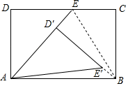
【点睛】本题考查矩形的性质、旋转性质、勾股定理、三角形的面积，熟练掌握矩形性质和旋转性质，会利用等面积法求解是解答的关键．
三、解答题
19. 已知一个二次函数图象的顶点为(1，0)，与y轴的交点为(0，1)．
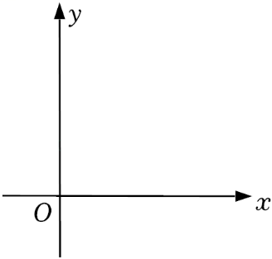
（1）求这个二次函数的解析式；
（2）在所给的平面直角坐标系xOy中，画出这个二次函数的图象．
【答案】（1）
（2）见解析
【解析】
【分析】（1）设抛物线解析式为，将代入解析式求解；
（2）根据二次函数解析式作图即可．
小问1详解】
设抛物线解析式为，
将代入得：，
∴；
【小问2详解】
二次函数图像如下图所示：
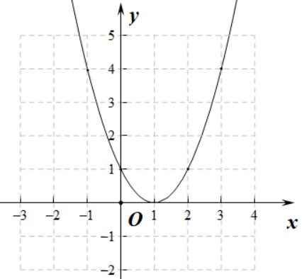
【点睛】本题考查二次函数的图像以及用待定系数法求二次函数，掌握顶点式的形式是解题的关键．
20. 如图，已知平行四边形ABCD中，G是AB延长线上一点，联结DG，分别交AC、BC于点E、F，且AE：EC＝3：2．
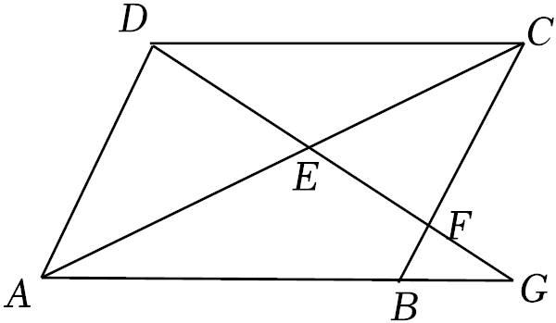
（1）如果AB＝10，求BG的长；
（2）求的值．
【答案】（1）5 （2）
【解析】
【分析】（1）根据题意由平行四边形的性质证明△AGE∽△CDE，再根据AE：EC＝3：2求出AG＝15，从而得出结论；
（2）由题意利用△ADE∽△CFE和△AGE∽△CDE得出＝＝和＝＝，从而得出结论．
【小问1详解】
解：∵四边形ABCD是平行四边形，
∴AB∥CD，
∴∠GAE＝∠CDE，∠AGE＝∠CDE，
∴△AGE∽△CDE，
∴＝＝，
又∵AB＝CD＝10，
∴AG＝CD＝×10＝15，
∴BG＝AG﹣AB＝15﹣10＝5；
【小问2详解】
解：∵四边形ABCD是平行四边形，
∴AD∥BC，即AD∥CF，
∴∠ADE＝∠CFE，∠DAE＝∠FCE，
∴△ADE∽△CFE，
∴＝＝，
又∵△AGE∽△CDE，
∴＝＝，
∴＝×＝×＝，
∴＝＝．
【点睛】本题考查平行四边形的性质以及相似三角形的判定与性质，解题的关键是熟练掌握相似三角形的判定与性质的基本知识．
21. 如图，已知ABC中，AB＝AC＝12，cosB＝，AP⊥AB，交BC于点P．
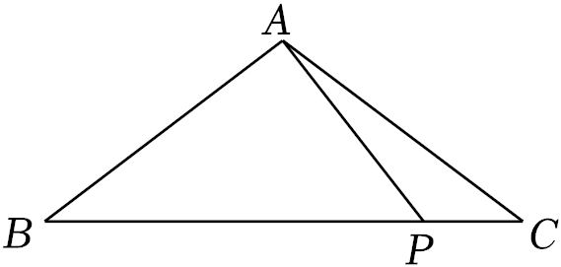
（1）求CP的长；
（2）求∠PAC的正弦值．
【答案】（1）2 （2）
【解析】
【分析】（1）通过作底边上的高AD，在直角三角形ABD和直角三角形ABP中分别求出BD、BP，由等腰三角形的性质求出BC，进而求出PC的长；
（2）作高构造直角三角形，求出AE、PE后，由锐角三角函数的定义进行计算即可．
【小问1详解】
过点A作AD⊥BC于D，
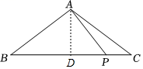
在Rt△ABD中，AB＝12，，
∴BD＝cosB•AB＝9，
∵AB＝AC，
∴BD＝CD＝9，∠B＝∠C，
∵AP⊥AB，
∴∠PAB＝90°，
在Rt△ABP中，AB＝12，，
∴，
∴PC＝BC﹣BP
＝9×2﹣16
＝2；
小问2详解】
过点P作PE⊥AC于E，
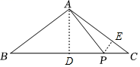
在Rt△PCE中，PC＝2，，
∴，
∴PE＝＝，
AP＝
＝
＝
＝4，
∴．
【点睛】本题考查解直角三角形，等腰三角形，掌握直角三角形的边角关系以及等腰三角形的性质是正确解答的前提．
22. 某货站沿斜坡AB将货物传送到平台BC．一个正方体木箱沿着斜坡移动，当木箱的底部到达点B时的平面示意图如图所示．已知斜坡AB的坡度为1：2.4，点B到地面的距离BE＝1.5米，正方体木箱的棱长BF＝0.65米，求点F到地面的距离．
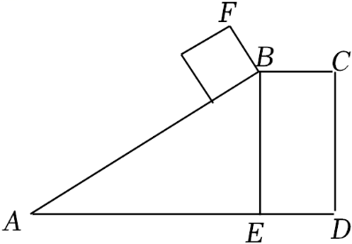
【答案】点F到地面的距离为2.1米
【解析】
【分析】过点F作FG⊥AD于G，延长CB交FG于H，根据坡度的概念、勾股定理求出BH，进而求出FH，计算即可．
【详解】解：过点F作FG⊥AD于G，延长CB交FG于H，
则四边形HGEB为矩形，
∴HG＝BE＝1.5米，∠HBE＝∠FHB=90°，
∵∠BEA＝90°，
∴∠BFH+∠FBH＝∠FBH+∠HBA=∠HBA+∠ABE＝∠A+∠ABE=90°，
∴∠BFH＝∠HBA＝∠A，
∴BE：AE=BH：FH＝1：2.4，
由勾股定理得：BF²＝BH²+FH²，即0.65²＝BH²+（2.4BH）²，
解得：BH＝0.25，
∴FH＝0.25×2.4＝0.6（米），
∴FG＝FH+HG＝2.1（米），
答：点F到地面的距离为2.1米．
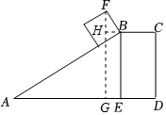
【点睛】本题考查了解直角三角形的应用—坡度坡角问题，掌握坡度的概念、熟记锐角三角函数的定义是解题的关键．
23. 已知：如图，梯形ABCD中，DCAB，AC＝AB，过点D作BC的平行线交AC于点E．
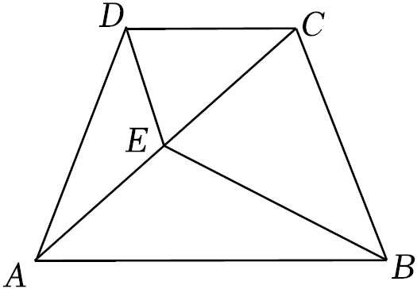
（1）如果∠DEC＝∠BEC，求证：CE²＝ED•CB；
（2）如果AD²＝AE•AC，求证：AD＝BC．
【答案】（1）见解析 （2）见解析
【解析】
【分析】（1）通过证明△DEC∽△CEB，可得，可得结论；
（2）通过证明△BCE∽△ACB，可得，由相似三角形的性质可得，可得，通过证明△ADE∽△ACD，可得，可得结论．
【小问1详解】
证明：（1）∵AC＝AB，
∴∠ACB＝∠ABC，
∵DC∥AB，
∴∠DCE＝∠CAB，
∵DE∥BC，
∴∠DEC＝∠BCE，
∵∠DEC＝∠BEC，
∴∠DEC＝∠BCE＝∠BEC＝∠ABC，
∴∠BAC＝∠CBE＝∠DCE，BE＝BC，
∴△DEC∽△CEB，
∴，
∴CE²＝DE•BE＝DE•CB；
【小问2详解】
证明：（2）∵∠BAC＝∠CBE，∠ACB＝∠BCE，
∴△BCE∽△ACB，
∴，
∵△DEC∽△CEB，
∴，∠CDE＝∠BCE＝∠CED＝∠BEC，
∴，CD＝CE，
∵AD²＝AE•AC，
∴，
又∵∠DAE＝∠DAC，
∴△ADE∽△ACD，
∴，
∴，
∴AD＝BC．
【点睛】本题考查了相似三角形，解题的关键是掌握相似三角形的判定与性质．
24. 如图，已知直线y＝﹣x+2与x轴交于点A，与y轴交于点B，抛物线y＝﹣x²+bx+c经过A、B两点．
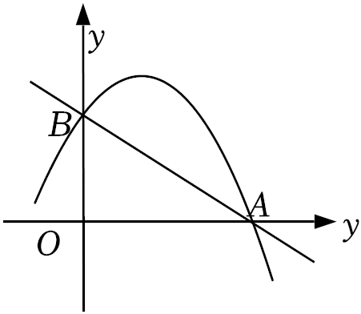
（1）求这条抛物线的表达式；
（2）直线x＝t与该抛物线交于点C，与线段AB交于点D（点D与点A、B不重合），与x轴交于点E，联结AC、BC．
①当＝时，求t的值；
②当CD平分∠ACB时，求ABC的面积．
【答案】（1）
（2）①2；②
【解析】
【分析】（1）先求出点A，点B坐标，利用待定系数法可求解析式；
（2）①证明△ADE∽△BDC，由相似三角形的性质得出∠DAE＝∠DBC，证出AE∥BC，得出C点的纵坐标为2，则可求出答案；
②设C（t，），过点B作BH⊥CE于点H，得出tan∠BCH＝tan∠ACE，则，解方程求出t的值，则可求出答案．
【小问1详解】
解：由y=-x+2可得：
当x=0时，y=2；当y=0时，x=3，
∴A（3，0），B（0，2），
把A、B的坐标代入y=-x²+bx+c得：
，
解得：，
∴抛物线的解析式为：y=-x²+x+2；
【小问2详解】
①如图1，
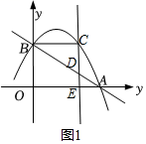
∵DE∥OB，
∴，
∵，
∴，
又∵∠ADE=∠BDC，
∴△ADE∽△BDC，
∴∠DAE=∠DBC，
∴AE∥BC，
∴C点的纵坐标为2，
∴2=-x²+x+2，
∴x=0或x=2，
∴C（2，2），
∴t=2；
②如图2，设C（t，-t2+t+2），
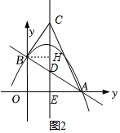
过点B作BH⊥CE于点H，
∵∠BCH=∠ACE，
∴tan∠BCH=tan∠ACE，
∴，
∴，
∴t=，
∴C（，），
∴S_{△ACB}=S_{△ACE}+S_{梯形BOCE}-S_{△ABO}
=．
【点睛】本题是二次函数综合题，考查了待定系数法求解析式，平行线的判定和性质，相似三角形的判定和性质，二次函数的性质等知识，灵活运用这些性质解决问题是解题的关键．
25. 如图，已知ABC中，∠ACB＝90°，AB＝6，BC＝4，D是边AB上一点（与点A、B不重合），DE平分∠CDB，交边BC于点E，EF⊥CD，垂足为点F．
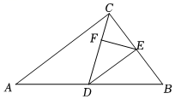
（1）当DE⊥BC时，求DE的长；
（2）当CEF与ABC相似时，求∠CDE的正切值；
（3）如果BDE的面积是DEF面积的2倍，求这时AD的长．
【答案】（1）
（2）1或
（3）
【解析】
【分析】（1）证明△DCE≌△DBE（ASA），可得CE＝BE＝2，根据＝tan∠B＝，即可求得答案；
（2）分两种情况：①当△CEF∽△ABC时，可证得∠CDB＝90°，再根据DE平分∠CDB，可得∠CDE＝45°，再由特殊角的三角函数值即可求得答案；②当△CEF∽△BAC时，则∠ECF＝∠ABC，得出DC＝DB，再由DE平分∠CDB，可得DE⊥BC，推出∠CDE＝∠BAC，利用三角函数定义即可求得答案；
（3）如图，过点E作EG⊥AB于点G，根据角平分线性质可得出EF＝EG，推出DF＝DG，再由△BDE的面积是△DEF面积的2倍，可得出BD＝2DF，进而推出DE＝BE，设BE＝x，则DE＝x，CE＝BC﹣BE＝4﹣x，，，根据△CDE∽CBD，得出，建立方程求解即可．
【小问1详解】
在Rt△ABC中，∠ACB＝90°，AB＝6，BC＝4，
∴，
∵DE平分∠CDB，
∴∠CDE＝∠BDE，
∵DE⊥BC，
∴∠DEC＝∠DEB＝90°，
在△DCE和△DBE中，
，
∴△DCE≌△DBE（ASA），
∴CE＝BE，
∵CE+BE＝BC＝4，
∴CE＝BE＝2，
∵，
∴，
∴DE＝；
【小问2详解】
∵EF⊥CD，
∴∠CFE＝90°＝∠ACB，
∵△CEF与△ABC相似，
∴△CEF∽△ABC或△CEF∽△BAC，
①当△CEF∽△ABC时，
则∠ECF＝∠BAC，
∵∠ACB＝90°，
∴∠BAC+∠ABC＝90°，
∴∠ECF+∠ABC＝90°，
∴∠CDB＝90°，
∵DE平分∠CDB，
∴，
∴tan∠CDE＝tan45°＝1；
②当△CEF∽△BAC时，
则∠ECF＝∠ABC，
∴DC＝DB，
∵DE平分∠CDB，
∴DE⊥BC，
∴∠CDE+∠ECF＝90°，
∵∠BAC+∠ABC＝90°，
∴∠CDE＝∠BAC，
∴，
综上所述，∠CDE的正切值为1或；
【小问3详解】
如图，过点E作EG⊥AB于点G，
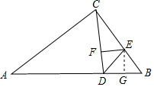
∵DE平分∠CDB，EF⊥CD，EG⊥AB，
∴EF＝EG，
∵DE＝DE，
∴Rt△DEF≌Rt△DEG（HL），
∴DF＝DG，
∵△BDE的面积是△DEF面积的2倍，
∴BD＝2DF，
∴DG＝BG，
∵EG⊥BD，
∴DE＝BE，
设BE＝x，则DE＝x，CE＝BC﹣BE＝4﹣x，，
∴，
∴，
∵DE平分∠CDB，
∴∠CDE＝∠BDE，
∵DE＝BE，
∴∠BDE＝∠B，
∴∠CDE＝∠B，
∵∠DCE＝∠BCD，
∴△CDE∽CBD，
∴，即，
解得：CD＝3，，
∴，
故这时AD的长为．
【点睛】本题是几何综合题，考查了直角三角形性质，勾股定理，全等三角形判定和性质，相似三角形的判定和性质，角平分线性质，三角形面积，三角函数等知识，解题关键是熟练掌握相似三角形的判定和性质等相关知识，运用分类讨论思想和方程思想解决问题．

